

Protocolo para responder reseñas de Google con IA
Plantilla Word editable para inmobiliarias y negocios locales
Resultado que obtendrás
Clasificarás cada reseña, redactarás una respuesta basada en hechos, decidirás cuándo escalar y dejarás un siguiente paso verificable sin revelar datos del cliente.

Versión 1.0 · 15 de octubre de 2026 · Compatible con Microsoft Word, LibreOffice y Google Docs

1 Cómo usar este protocolo
Úsalo cuando una reseña nueva llegue al Perfil de Empresa de Google. La IA acelera el primer borrador, pero la validación final corresponde al negocio. Google permite responder, editar o borrar la respuesta desde el Perfil de Empresa; una respuesta pública debe basarse en hechos comprobados y respetar la privacidad.
- Copia la reseña en la ficha de clasificación.
- Comprueba el expediente, CRM o conversación relacionada.
- Elige el nivel de respuesta y el responsable.
- Usa el prompt maestro con hechos confirmados.
- Revisa el checklist antes de publicar.
- Registra enlace, fecha, respuesta y siguiente acción.
Regla de oro
Nunca introduzcas en una IA datos personales innecesarios, documentos, teléfonos, direcciones, importes privados o detalles contractuales. Anonimiza el caso y responde públicamente solo con la información imprescindible.

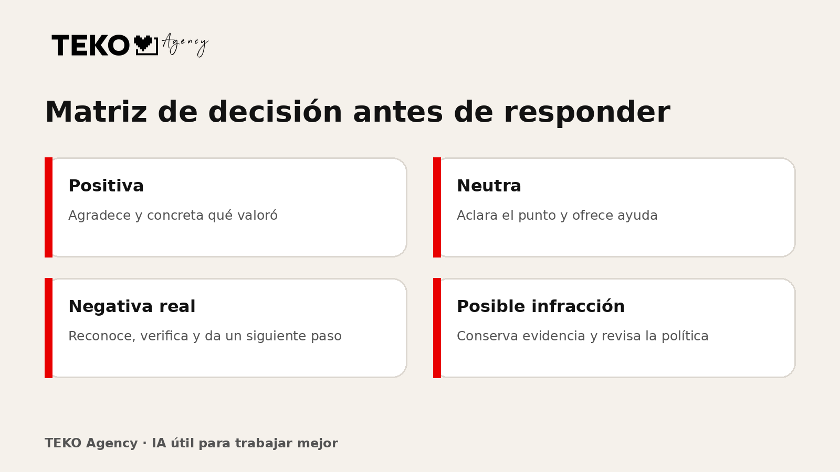

2 Ficha de clasificación
Campo | Ejemplo inmobiliario | Tu caso
Fecha y enlace de la reseña | 15/10/2026 · enlace | ____________________
Puntuación y tono | 2 estrellas · frustración | ____________________
Tema principal | Retraso en entrega de llaves | ____________________
Hechos confirmados | La firma se retrasó 48 h | ____________________
Datos que faltan | Motivo exacto del retraso | ____________________
Riesgo reputacional | Medio | ____________________
¿Contiene datos personales? | Sí: nombre y dirección | ____________________
Responsable y plazo | Marta · antes de 18:00 | ____________________
Siguiente acción | Llamada + nueva fecha | ____________________

3 Matriz de decisión
Tipo | Objetivo | Respuesta | Plazo | Escalado
Positiva 4–5★ | Agradecer y reforzar | Personalizada | 48 h | No
Neutra 3★ | Aclarar y aprender | Hecho + mejora | 24–48 h | Si hay patrón
Negativa 1–2★ real | Contener y resolver | Reconocer + acción | Mismo día | Sí
Datos insuficientes | Verificar | Pedir contacto privado | Mismo día | Sí
Posible infracción | Conservar evidencia | No discutir | Tras revisión | Política Google

Qué nunca debe hacer la IA
- Inventar una llamada, una devolución o una fecha.
- Confirmar públicamente que alguien es cliente.
- Culpar a un empleado, proveedor o al propio cliente.
- Prometer una compensación no aprobada.
- Usar el mismo texto para todas las reseñas.
- Amenazar con acciones legales o debatir en público.

4 Prompt maestro
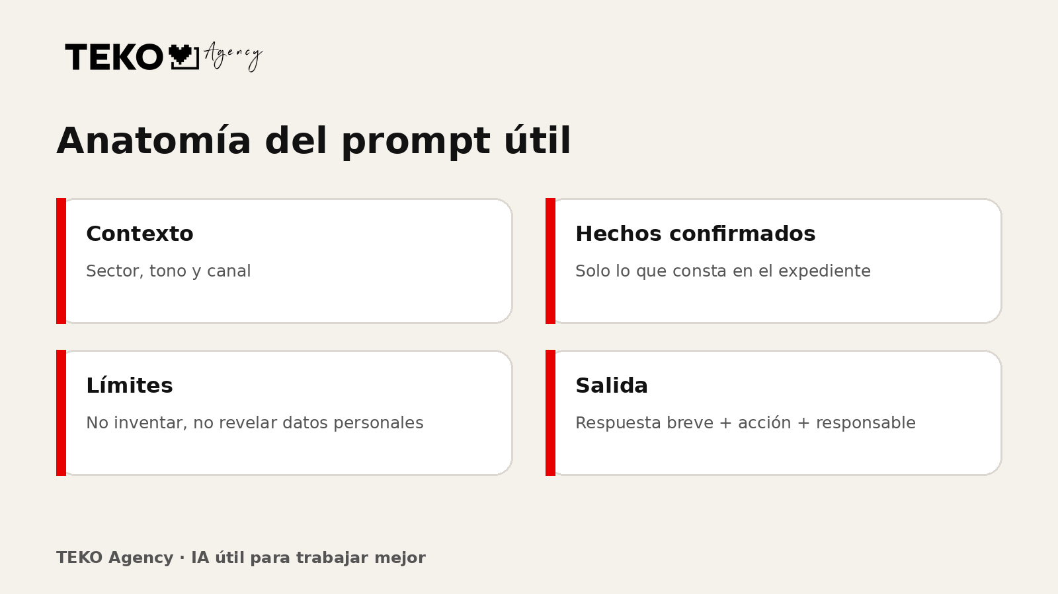
Prompt para copiar
Actúa como responsable de atención al cliente de una inmobiliaria en España. Redacta una respuesta pública a esta reseña: [RESEÑA]. Usa solo estos hechos confirmados: [HECHOS]. Datos aún no comprobados: [PENDIENTES]. Tono de marca: [TONO]. Objetivo: [AGRADECER / ACLARAR / RESOLVER / DERIVAR]. Incluye una referencia concreta a lo que comenta, una acción verificable, responsable o plazo si está confirmado, y un canal privado genérico. No inventes información, no confirmes datos personales ni contractuales, no discutas y no uses frases vacías. Máximo 80 palabras. Después añade una lista separada de hechos que debo validar antes de publicar.

Prompt de revisión
Control final
Revisa esta respuesta: [RESPUESTA]. Compárala con la reseña y los hechos confirmados. Señala cualquier promesa, dato no respaldado, información personal, tono defensivo o frase genérica. Devuelve una versión corregida de máximo 80 palabras y una lista de comprobaciones pendientes.

5 Plantillas editables
Reseña positiva
Gracias, [NOMBRE], por destacar [ASPECTO CONCRETO]. Nos alegra saber que [RESULTADO]. Compartiremos tu comentario con [EQUIPO/AGENTE]. Cuando vuelvas a necesitar [SERVICIO], estaremos encantados de ayudarte.
Valoración sin texto
Gracias por tu valoración, [NOMBRE]. Nos ayuda a saber que la experiencia con [SERVICIO] ha sido positiva. Si te apetece, puedes contarnos qué parte te resultó más útil para seguir mejorando.
Tres estrellas
Gracias por compartirlo, [NOMBRE]. Vemos que [PUNTO POSITIVO] funcionó, pero [ASPECTO] no estuvo a la altura. Estamos revisando [ACCIÓN]. Si nos escribes por [CANAL], podremos localizar el caso sin compartir datos personales aquí.
Retraso
Gracias por señalar el retraso en [HITO]. Hemos comprobado [HECHO CONFIRMADO]. [RESPONSABLE] contactará contigo antes de [PLAZO] para confirmar [ACCIÓN]. Para proteger tus datos, continuamos la conversación por [CANAL].
Falta de respuesta
Lamentamos que no recibieras respuesta en el plazo esperado. Estamos revisando el registro de [CANAL/FECHA] y [RESPONSABLE] te contactará antes de [PLAZO]. No necesitamos que publiques aquí datos del expediente.
Información del anuncio
Gracias por avisarnos de la diferencia en [DATO]. Hemos pausado la información para comprobarla con la propiedad. Actualizaremos el anuncio antes de [PLAZO] si procede. Puedes enviarnos el enlace por [CANAL].
Precio o honorarios
Entendemos tu preocupación sobre [CONCEPTO]. Los importes dependen de [CONDICIÓN CONFIRMADA] y deben explicarse antes de avanzar. Revisaremos tu caso por [CANAL] para darte el desglose correcto sin publicar información contractual.
Trato del agente
Sentimos que el trato recibido no fuera el esperado. Queremos revisar qué ocurrió y cuándo. Nuestro responsable [ROL] se pondrá en contacto antes de [PLAZO]. Gracias por ayudarnos a identificarlo.
Caso no localizado
Queremos comprobar lo que describes, pero con la información pública no podemos localizar el expediente. Escríbenos por [CANAL] indicando solo [REFERENCIA NO SENSIBLE]. No publiques aquí direcciones, teléfonos ni documentos.
Posible infracción
Hemos revisado tu comentario y estamos comprobando si corresponde a una experiencia real con nuestro servicio. Conservaremos la información disponible y utilizaremos los canales de revisión de la plataforma cuando proceda. No debatiremos datos personales en público.

6 Ejemplo completo

Reseña ficticia
“Dos semanas esperando las llaves y nadie me explica nada. Muy mala gestión.”

Hechos confirmados
- La entrega se retrasó 48 horas, no dos semanas.
- El equipo envió un correo el día anterior.
- Marta gestiona el expediente y puede llamar hoy antes de las 18:00.
- No está confirmado el motivo del retraso.

Respuesta lista para validar
Borrador
Gracias por señalar el retraso en la entrega de las llaves. Hemos comprobado que la fecha prevista se desplazó 48 horas y sentimos no haberlo explicado con suficiente claridad. Marta te llamará hoy antes de las 18:00 para confirmar la nueva fecha y resolver las dudas. Para proteger tus datos, continuamos por teléfono.

Qué se evitó
- No se repitió “dos semanas” como si fuera un hecho.
- No se inventó el motivo del retraso.
- No se expusieron dirección ni datos contractuales.
- Se añadió responsable, plazo y acción verificables.

7 Checklist antes de publicar
☐ ¿La respuesta reconoce el punto concreto de la reseña?
☐ ¿Cada dato aparece en una fuente interna comprobada?
☐ ¿No confirma públicamente que la persona es cliente?
☐ ¿Evita direcciones, importes, teléfonos y datos contractuales?
☐ ¿Incluye una acción concreta y realista?
☐ ¿Responsable y plazo están confirmados?
☐ ¿Mantiene el tono de marca sin discutir?
☐ ¿No promete compensaciones no aprobadas?
☐ ¿Difiere de otras respuestas recientes?
☐ ¿Se ha guardado el enlace y la fecha?

Registro de respuesta
Enlace de la reseña
Fecha de respuesta
Responsable
Respuesta publicada
Acción interna
Fecha de seguimiento

8 Errores frecuentes y solución
Error | Corrección
Copiar y pegar una plantilla | Personaliza al menos el hecho, la acción y el responsable.
Responder demasiado pronto | Comprueba el expediente antes de prometer.
Discutir sobre quién tiene razón | Reconoce la experiencia y mueve la investigación a privado.
Pedir datos personales públicamente | Usa un canal privado y solicita solo la referencia mínima.
Denunciar por ser negativa | Denuncia únicamente si puede infringir las políticas de contenido.
Olvidar el seguimiento | Registra la acción interna y revisa si se completó.

Comprobación del resultado
El protocolo está bien aplicado cuando un tercero puede entender qué se ha reconocido, qué acción real se realizará y cuándo, sin acceder a información privada ni encontrar afirmaciones que el negocio no pueda demostrar.

9 Fuentes y alcance
Fuentes revisadas el 15 de octubre de 2026:
- Google Perfil de Empresa. Cómo administrar las opiniones de los clientes: https://support.google.com/business/answer/3474050?hl=es-419
- Google Perfil de Empresa. Consejos para conseguir más reseñas: https://support.google.com/business/answer/3474122?hl=es
- Google Maps. Contenido prohibido y restringido: https://support.google.com/contributionpolicy/answer/7400114?hl=es-419
- Google Perfil de Empresa. Denunciar reseñas inapropiadas: https://support.google.com/business/answer/4596773?hl=es
- BrightLocal. Local Consumer Review Survey 2026: https://www.brightlocal.com/research/local-consumer-review-survey/
Límite de uso
Esta plantilla ayuda a organizar la respuesta, pero no sustituye la revisión humana ni el asesoramiento jurídico. Las políticas y las funciones de las plataformas pueden cambiar; comprueba siempre la ayuda oficial vigente.

